RS485通讯线技术规范书

广西电网有限责任公司南宁供电局
2026年3月

1 总则
1.1 本技术协议的使用范围，仅限于广西电网公司南宁供电局RS485线订货基本要求。
1.2 本技术协议提出的是最低限度的技术要求，并未对一切技术细节作出规定，也未充分引述有关标准和规范的条文，乙方应提供符合招标技术规范书和有关最新标准的优质产品。
1.3 乙方在签订合同之后，甲方有权提出因规范标准和规程发生变化而产生的一些补充要求，具体项目由甲、乙双方共同商定。
1.4 本规范书所使用的标准如遇与乙方所执行的标准发生矛盾时，按要求较高的标准执行。
1.5 本技术协议的条款为订货合同的附件，与合同正文具有同等效力。

2技术要求
2.1规格
每根（盘）100米，2*1.5mm²（红、黑色），抗干扰双层屏蔽，绝缘厚度0.6mm，护套厚度0.8mm，编制屏蔽网96网。
2.2 材质
无氧铜屏蔽网，铜镀铝屏蔽层，PE聚乙烯绝缘，无氧铜芯，PVC聚氯乙烯护套
2.3产品模版图
详见下图
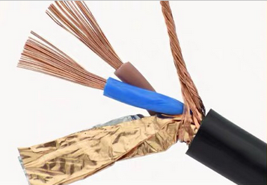

所附图片仅供参考，不涉及品牌指定，投标人不能直接引用该图片应标。

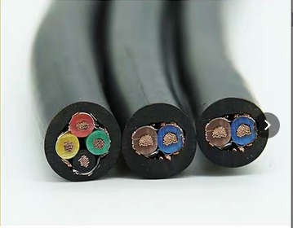
所附图片仅供参考，不涉及品牌指定，投标人不能直接引用该图片应标。
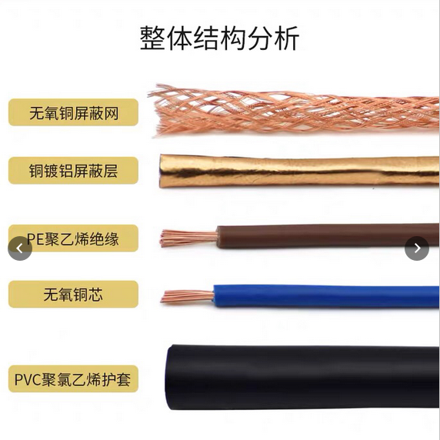
所附图片仅供参考，不涉及品牌指定，投标人不能直接引用该图片应标。

3 产品的到货验收及售后服务要求
3.1 产品需经需方验收合格后，方为供货完毕。到货产品如有质量问题，需要有条件要求供方进行更换。
3.2产品更换所产生的费用由供方负责。

4 供货范围
序号 | 物资名称 | 计量单位 | 数量 | 备注
1 | RS485通讯线 | 根（盘） | 10 | 每根（盘）100米，2*1.5mm²（红、黑色）
联系人及联系方式 |  | 张磊 0771-2703662/13607888511
送货地址 |  | 南宁市星光大道43号南宁供电局

